**CTeSP em Tecnologias e Programação de Sistemas de Informação**

**Relatório de Estágio**

**Aquinos**

**Alexandre Miguel Garcia Brito**

Oliveira do Hospital, 4 junho de 2024

**Relatório de Estágio Aquinos**

**De 14/02/2024 a 04/06/2024**

**Alexandre Miguel Garcia Brito**

***Orientador:***

*Célia Pereira*

*Professora, ESTGOH*

***Supervisor na Entidade de Acolhimento:***

*Carlos João*

*Gestor IT, Aquinos*

**Honestidade Intelectual**

*Eu, Alexandre Miguel Garcia Brito, estudante n.º 2022109306 do CTeSP em Tecnologias e Programação de Sistemas de Informação, declaro que este relatório de estágio é original e que, ao longo da sua elaboração, não pratiquei plágio ou qualquer forma de falsificação de conteúdo. O relatório de estágio resulta do meu próprio trabalho, sendo reconhecidas todas as fontes utilizadas por se encontrarem devidamente citadas no corpo do texto e identificadas na secção de referências bibliográficas. Assumo ter plena consciência de que a prática de plágio - utilização como sendo criação ou prestação sua de obras, ideias, afirmações, dados, imagens ou ilustrações de outra autoria, no todo em parte, sem o adequado reconhecimento explícito - constitui, no âmbito académico, grave falta ética e desonestidade intelectual, tendo como consequência a anulação do trabalho apresentado, para além de poder constituir crime de violação dos direitos de autor e infração disciplinar.*

*Mais declaro que tomei conhecimento integral do Código de Ética e Conduta do Instituto Politécnico de Coimbra e demais regulamentos aplicáveis e que foram respeitadas as orientações recebidas quanto à pseudonimização ou anonimização de dados pessoais ou organizacionais.*

*Oliveira do Hospital, 03 de junho de 2024*

*Nome completo: Alexandre Miguel Garcia Brito*

*Assinatura:*

**Agradecimentos**

Gostaria de expressar a minha sincera gratidão à empresa Aquinos pela oportunidade de realizar o meu estágio.

Agradeço especialmente à equipa do departamento de TI pela recepção e pelo apoio contínuo durante todo o período de estágio e tambem ao Recursos humanos pelo apoio durante os altos e baixos do estágio.

A vossa orientação e disponibilidade foram fundamentais para o meu desenvolvimento profissional e pessoal.

Este estágio proporcionou-me uma experiência prática valiosa, permitindo-me aplicar os conhecimentos adquiridos durante a minha formação académica e aprender novas competências que serão essenciais para a minha carreira futura.

Agradeço ainda pela confiança depositada em mim e pelo ambiente colaborativo que encontrei na Aquinos, onde pude crescer e contribuir para os projetos a serem desenvolvidos.

Resumo

Este trabalho foi estorturado em quatro fases principais, cada uma abordando diferentes aspetos do desenvolvimento de uma aplicação para registro e arquivamento de dados de produção.

Como parte do meu estágio nesta empresa, os objetivos delineados foram não apenas compreender a aplicação prática dos conceitos teóricos aprendidos ao longo da minha formação académica, mas também aprimorar as minhas habilidades técnicas e profissionais em um ambiente de trabalho real.

Desde o início, empenhei-me em contribuir significativamente para o projeto, aplicando os conhecimentos adquiridos para atingir os objetivos estabelecidos. Isso incluiu a documentação detalhada das diferentes fases, a formatação precisa desses documentos e a utilização de projetos anteriores como guias para assegurar a correta execução de todas as etapas durante o estágio.

Além disso, busquei contribuir de forma significativa para o projeto, desde a conceção até a implementação da aplicação, garantindo que cada fase fosse realizada com o máximo de rigor e eficiência.

Essa abordagem não apenas me permitiu aprimorar as minhas competências técnicas, mas também ao mesmo tempo fortalecer as minhas habilidades de trabalho em equipe (com o colega de estágio Paulo Santos), comunicação e resolução de problemas. Em última análise, o estágio proporcionou uma valiosa oportunidade para aplicar teorias académicas em cenários práticos, resultando em um crescimento significativo a nível profissional.

**Palavras-chave**

RFID,Base de Dados,C#,Tags

**Índice**

Resumo iii

Lista de Figuras vi

Lista de Tabelas vii

Lista de Acrónimos viii

1. Introdução 1

1.1. Entidade de Acolhimento 2

2. Estado da Arte 3

3. Objetivos e Metodologias 4

3.1. Objetivos do trabalho 4

3.2. Metodologias 5

3.3. Ferramentas e Tecnologias 6

3.4. Planeamento 8

4. Trabalho Desenvolvido 14

Fase 1: 14

Fase 2: 17

Fase 3: 19

Fase 4: 22

4.1. Requisitos implementados 34

4.1.1. Requisitos Fase 1: 34

4.1.2. Requisitos Fase 2: 36

4.1.3. Requisitos Fase 3: 38

4.1.4. Requisitos Fase 4: 40

5. Conclusões 43

5.1. Forças 44

5.2. Limitações 45

5.3. Trabalho Futuro 45

6. Referências 46

6.1. Lista de Referências 46

7. Anexos 48

# Lista de Figuras

Figura 1 Fase 1 tabela de tarefas 11

Figura 2 Fase 2 tabela de tarefas 11

Figura 3 Fase 3 tabela de tarefas 11

Figura 4 Fase 4 tabela de tarefas 12

Figura 5 Diagrama de gantt 12

Figura 6 interface projeto fase 1 14

Figura 7 ficheiros *log* 14

Figura 8 leitura do ficheiro *log* diário 15

Figura 9 tabela 1 Fase 2 16

Figura 10 tabela 2 Fase 2 16

Figura 11 Interface do projeto Fase 2 17

Figura 12 interface do projeto Fase 3 18

Figura 13 *Dropdown* Config 19

Figura 14 leitura do ficheiro config.ini 19

Figura 15 interface visual do número de *tags* lidas 19

Figura 16 *Form info* ordem Produção Fase 4 21

Figura 17 *Dropdown* Opções 22

Figura 18 Leitura do ficheiro config.ini 22

Figura 19 interface de visualização de todas as tabelas da BD 23

Figura 20 *Dropdown* dinâmico com as tabelas da BD 23

Figura 21 interface tabela ModelInfo 24

Figura 22 interface tabela ReadInfo 24

Figura 23 Teste de preenchimento dos dados de Produção 25

Figura 24 *Form* de aviso para verificação dos dados inseridos 25

Figura 25 Teste de leitura de *tags* Fase 4 26

Figura 26 Inserção manual de *tags* 27

Figura 27 Pesquisa de *tags* Fase 4 28

Figura 28 Eliminação de *tags* Fase 4 29

Figura 29 *Pophup* de aviso de número de produção atingido com sucesso 30

# Lista de Tabelas

Tabela 1 Requisitos funcionais Fase 1 31

Tabela 2 Requisitos não funcionais Fase 1 32

Tabela 3 Requisitos funcionais Fase 2 33

Tabela 4 Requisitos não funcionais Fase 2 34

Tabela 5 Requisitos funcionais Fase 3 35

Tabela 6 Requisitos não funcionais Fase 3 36

Tabela 7 Requisitos funcionais Fase 4 37

Tabela 8 Requisitos não funcionais Fase 4 39

Lista de Acrónimos

**SQL (Structured Query Language)**

**CRUD (Create, Read, Update, Delete)**

**IDE (Integrated Development Environment)**

**SSMS (SQL Server Management Studio)**

**RFID (Radio-Frequency Identification)**

**IP** (Internet Protocol)

**RSSI** (Received Signal Strength Indicator)

**EPC** (Electronic Product Code)

# Introdução

Durante o estágio curricular de Técnico de Programação e Sistemas de Informação (TPSI), que se estendeu de 14/02 a 04 /06 totalizando cerca de 600 horas de trabalho pratico em ambiente corporativo, foi abordada uma necessidade crucial, a aprimoração do sistema de registro e arquivamento de dados de produção. Essa necessidade havia sido identificada previamente devido aos riscos associados à gestão inadequada dos dados, incluindo inconsistências, perda de informações e dificuldades na recuperação, o que poderia impactar diretamente as decisões operacionais e estratégicas da organização.

Para atender a esse desafio, foi proposta a realização de uma aplicação estruturada em quatro fases, focada na implementação de um sistema robusto para manipulação e arquivamento de dados de produção através da leitura de Tags RFID. A importância desta aplicação reside na sua capacidade de assegurar a integridade, consistência e acessibilidade dos dados, contribuindo assim para a eficiência operacional e a qualidade do controle de produção.

Inicialmente, foram implementadas queries SQL em formulários para permitir a manipulação básica de dados. Em seguida, desenvolvemos a criação de duas tabelas interligadas e a adição de formulários distintos, visando melhorar a organização e a interatividade do sistema.

Por fim, implementamos a funcionalidade de arquivamento em conjunto com o meu colega de estágio Paulo Santos, utilizando um ficheiro de configuração (.ini), garantindo a preservação dos dados essenciais para análises e uso futuro. Este estudo detalha de forma abrangente as etapas necessárias para desenvolver um sistema eficiente e seguro de registro de dados de produção, demonstrando o compromisso durante o estágio em responder de maneira proativa às necessidades e críticas identificadas previamente pela organização.

## Entidade de Acolhimento

Localizada na zona industrial de Sinde, Portugal, a Aquinos é uma empresa que se destaca no setor de mobiliário, reconhecida pela sua excelência na produção de sofás e colchões. Fundada em 1985, a empresa tem expandido as suas operações e atualmente mantém quatro polos industriais na região, demonstrando um crescimento sólido e contínuo ao longo dos anos.

Desde sua criação, a Aquinos tem se destacado não apenas pela qualidade de seus produtos, mas também pelo seu compromisso com a inovação e o design. A empresa possui uma infraestrutura robusta, com várias fábricas (4polos) equipadas com tecnologia de ponta para a produção de mobiliário de alta qualidade.

Como parte das suas iniciativas, a Aquinos tem investido em tecnologias avançadas, como o sistema de leitura de tags RFID desenvolvido durante o meu estágio na área de programação. Esse sistema não apenas melhora a eficiência operacional, mas também fortalece a capacidade da empresa de rastrear e gerenciar os seus produtos de forma mais eficaz.

# Objetivos e Metodologias

## Objetivos do trabalho

Os objetivos centrais deste trabalho são:

**1. Desenvolver um Sistema de Registo de Dados Eficiente:**

Desenvolver uma aplicação que permita a manipulação de dados em apenas uma tabela, abrangendo a inserção, atualização, exclusão e consulta de dados de produção de maneira eficiente e segura.

**2. Implementar Tabelas Interligadas:**

Estruturar a base de dados com duas tabelas interligadas por uma chave primária, garantindo a coerência e integridade dos dados.

**3. Criar Formulários Distintos e Funcionais:**

Desenvolver dois formulários com nomes identificáveis, capazes de operar de forma independente, facilitando a interação e manipulação dos dados pelos utilizadores.

**4. Desenvolver Funcionalidade de Arquivamento:**

Implementar um sistema de arquivamento de leituras baseado em configurações definidas num ficheiro .ini, assegurando a preservação dos dados históricos de produção.

## Metodologias

A metodologia adotada neste trabalho engloba o processo de desenvolvimento e validação contínua das etapas realizadas. Inicialmente, as tarefas foram delineadas pelo supervisor e apresentadas ao longo do estágio conforme necessário para garantir a progressão adequada do projeto.

Durante o desenvolvimento, cada fase foi submetida a validações sucessivas pelo supervisor. Essas validações não se restringiram a um momento específico no fim do estágio, mas ocorreram de forma contínua ao longo do processo de implementação.

Além disso, foram estabelecidas reuniões periódicas, geralmente semanais ou quinzenais, com o supervisor ou membros da equipe através de mail ou mesmo presencias. Essas reuniões desempenharam um papel crucial na revisão do progresso, na identificação de desafios e na discussão de estratégias para otimização do trabalho desenvolvido.

## Ferramentas e Tecnologias

Para o desenvolvimento da aplicação de registo e arquivamento de dados de produção, foram utilizadas as seguintes ferramentas e tecnologias:

**Visual Studio Community:** O Visual Studio Community foi a principal ferramenta de desenvolvimento utilizada no projeto. Esta plataforma integrada de desenvolvimento (IDE) proporciona um ambiente de desenvolvimento unificado para a criação de aplicações para várias plataformas, incluindo aplicações web, desktop e móveis. Com o Visual Studio Community, foi possível escrever, depurar e testar o código de forma eficiente. A comunicação com o leitor RFID, utilizada para a captura automática de dados de produção, foi implementada através de um protocolo de comunicação adequado (por exemplo, TCP/IP). Os dados capturados pelo leitor RFID foram processados e integrados diretamente na aplicação, facilitando o registo automatizado e preciso das informações de produção. Além disso, foi desenvolvida uma interface de utilizador intuitiva para visualizar e analisar esses dados em tempo real, garantindo uma experiência aprimorada.

**Microsoft SQL Server Management Studio:** O Microsoft SQL Server Management Studio (SSMS) foi utilizado para a gestão e manutenção do base de dados. Esta ferramenta fornece um ambiente integrado para gerir um base de dados SQL Server, permitindo a criação de esquemas, consultas, procedimentos armazenados e outras operações relacionadas com o base de dados. Com o SSMS, foi possível projetar e implementar a estrutura da base de dados necessária para o registo e arquivamento dos dados de produção. Os dados capturados automaticamente pelo leitor RFID foram armazenados na base de dados, garantindo o registo preciso e automatizado das informações de produção.

**Draw.io:** O draw.io foi utilizado para a criação de diagramas e a modelação visual do sistema. Esta ferramenta oferece uma interface intuitiva e uma vasta gama de *templates* para a criação de diagramas de fluxo, diagramas ER (Entidade-Relacionamento), diagramas de rede, entre outros. Com o draw.io, foi possível mapear visualmente a arquitetura do sistema, o fluxo de dados e as relações entre diferentes componentes, facilitando a compreensão e a comunicação do *design* do sistema entre os membros da equipa.

Estas ferramentas proporcionaram um ambiente de desenvolvimento eficiente, permitindo a criação e implementação da aplicação de registo e arquivamento de dados de produção de forma eficaz e segura. O Visual Studio Community e o Microsoft SQL Server Management Studio foram escolhas adequadas para garantir a compatibilidade e a integração necessárias para o sucesso do projeto, enquanto o draw.io complementou essas ferramentas ao permitir a modelação visual clara e detalhada do sistema.

## Planeamento

Para o desenvolvimento da aplicação de registo e arquivamento de dados de produção, foi adotada uma abordagem estruturada em quatro fases principais, cada uma com metodologias específicas para garantir uma implementação eficaz e completa. A seguir, detalha-se a metodologia empregada em cada fase do desenvolvimento:

**Abordagens para a Resolução do Problema:**

Para alcançar os objetivos estabelecidos, foram adotadas as seguintes abordagens:

**Fase 1: Implementação de *Queries* SQL em Formulários:**

* **Documentação de Requisitos:** Definição das funcionalidades essenciais e a lógica do formulário.
* **Criação de Fluxogramas:** Visualização do fluxo de dados e operações no formulário para garantir clareza e funcionalidade.
* **Desenvolvimento de Formulários:** Implementação de um formulário que utiliza *queries* SQL para operações de INSERT, UPDATE, DELETE e SELECT de dados nas tabelas.

**Fase 2: Estruturação com Tabelas Interligadas:**

* **Documentação de Requisitos:** Especificação das funcionalidades e interações esperadas entre os formulários e as tabelas.
* **Criação de Fluxogramas:** Detalhamento das interações e fluxos de dados entre os componentes do sistema.
* **Criação de Tabelas:** Desenvolvimento de duas tabelas com os seguintes campos:
  + **Tabela 1:** [ID Ordem de Produção], [Número], [Artigo], [Quantidade].
  + **Tabela 2:** [ID Ordem de Produção], [ID Tag], [Data Leitura], [Hora Leitura], [Posto].
* **Desenvolvimento de Formulários Distintos:** Implementação de dois formulários para interação com as tabelas, garantindo a independência e clareza na manipulação dos dados.

**Fase 3: Funcionalidade de Arquivamento:**

* **Documentação de Requisitos:** Definição dos parâmetros e critérios para o arquivamento dos dados.
* **Criação de Fluxogramas:** Visualização do fluxo de dados e operações no formulário para garantir clareza e funcionalidade.
* **Implementação do Mecanismo de Arquivamento:** Utilização de um ficheiro de configuração (.ini) para definir os parâmetros de arquivamento, adicionando um botão específico na interface para mover os registos das leituras para uma tabela de arquivo.

**Fase 4: Integração e Consolidação:**

* **Documentação:** Criação da documentação completa que inclui:
  + **Requisitos Detalhados:** Especificação completa das funcionalidades e requisitos do sistema.
  + **Criação de Fluxogramas:** Visualização do fluxo de dados e operações no formulário para garantir clareza e funcionalidade.
  + **Diagrama de Classes:** Modelagem das entidades e suas relações no sistema.
  + **Diagrama de Base de Dados:** Estruturação das tabelas e inter-relações.
  + **Casos de Uso:** Descrição dos cenários de interação dos utilizadores com o sistema.
  + **Protótipos de Baixa e Alta-Fidelidade:** Criação de protótipos para a interface com utilizadores, garantindo usabilidade e eficiência.
  + **Documento de Testes:** Planeamento e documentação dos testes de funcionalidade, desempenho e integração.
  + **Planos de Montagem:** Instruções detalhadas para a implementação e configuração do sistema.
  + **Manual de Utilizador:** Guia para auxiliar os utilizadores na operação do sistema, garantindo uma transição suave e utilização eficaz.
* Integração das Funcionalidades: Consolidação de todas as funcionalidades numa aplicação funcional.

**Solução Proposta:**

A solução proposta consiste no desenvolvimento de uma aplicação estruturada em quatro fases principais, cada uma focada em diferentes aspetos do registo e arquivamento de dados de produção. A aplicação visa melhorar a eficiência, a segurança e a integridade dos dados manipulados, proporcionando uma interface intuitiva e funcional para os utilizadores. A seguir, detalha-se cada fase da solução proposta:

**Fase 1: Implementação de *Queries* SQL em Formulários:**

Nesta fase, a aplicação foi projetada para incluir um formulário que permite operações básicas (**INSTER**, **UPDATE**, **DELETE** e **SELECT**) utilizando *queries* em SQL.

Este formulário facilita a manipulação inicial dos dados de produção, permitindo que os utilizadores insiram, atualizem, excluam e consultem os dados de forma direta e eficiente.

**Fase 2: Estruturação com Tabelas Interligadas:**

A aplicação foi reestruturada para incluir duas tabelas interligadas por uma chave primária:

-Tabela 1: Contém os campos [ID Ordem de Produção], [Número], [Artigo], [Quantidade].

-Tabela 2: Regista dados adicionais com os campos [ID Ordem de Produção], [ID Tag], [Data Leitura], [Hora Leitura], [Posto].

Foram desenvolvidos dois formulários distintos, cada um com um nome identificável, permitindo a interação independente com as tabelas. Esta estrutura melhora a organização dos dados e assegura a integridade referencial entre as duas tabelas.

**Fase 3: Funcionalidade de Arquivamento:**

Uma funcionalidade de arquivamento foi implementada para preservar os dados históricos de produção.

O sistema utiliza um ficheiro de configuração (.ini) para definir os parâmetros de arquivamento.

Um botão específico foi adicionado à interface, permitindo que os utilizadores movam os registos das leituras para uma tabela de arquivo.

Este mecanismo assegura que os dados importantes sejam preservados para análises futuras e auditorias.

**Fase 4: Integração e Consolidação:**

Nesta última fase, todas as funcionalidades desenvolvidas foram integradas para garantir a coerência e a integridade dos dados.

A aplicação final proporciona uma interface intuitiva e navegável, facilitando a interação dos utilizadores com o sistema.

A integração cuidadosa das funcionalidades assegura que todas as operações de registo e arquivamento sejam realizadas de forma eficiente e segura.

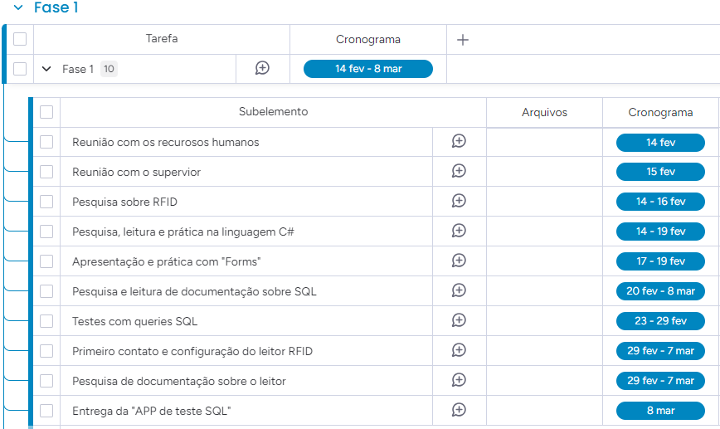

Figura 1 Fase 1 tabela de tarefas

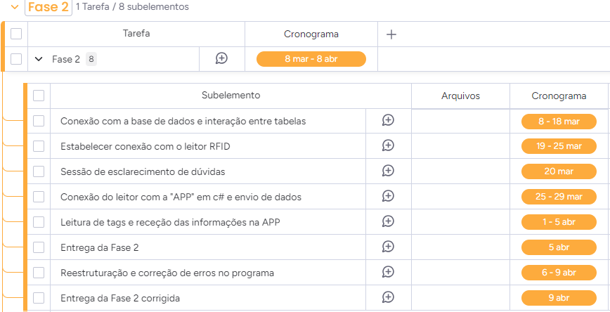

Figura 2 Fase 2 tabela de tarefas

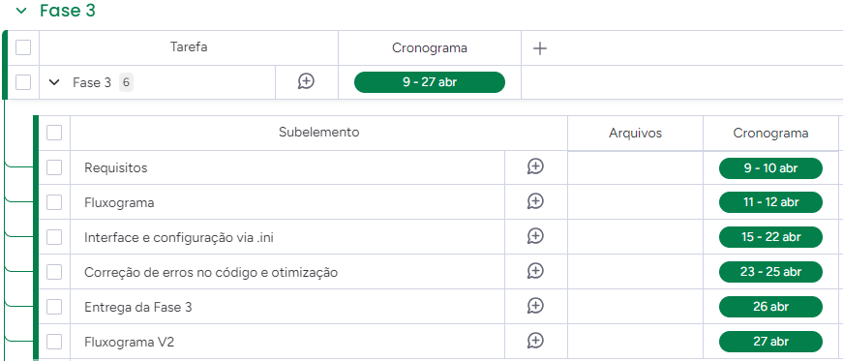

Figura 3 Fase 3 tabela de tarefas

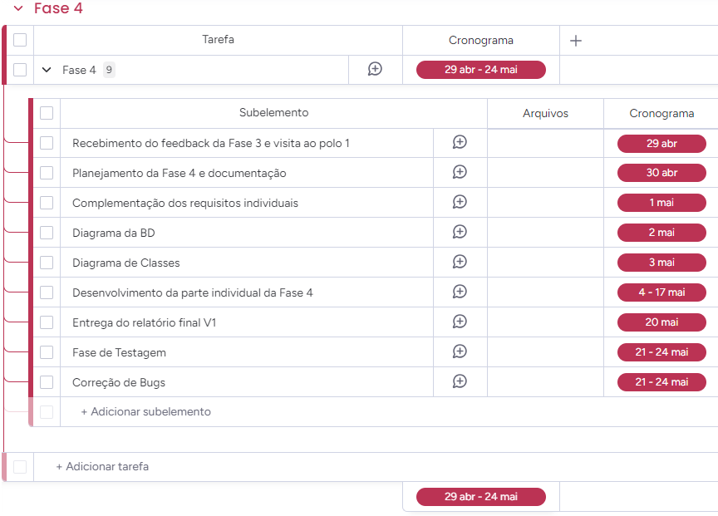

Figura 4 Fase 4 tabela de tarefas

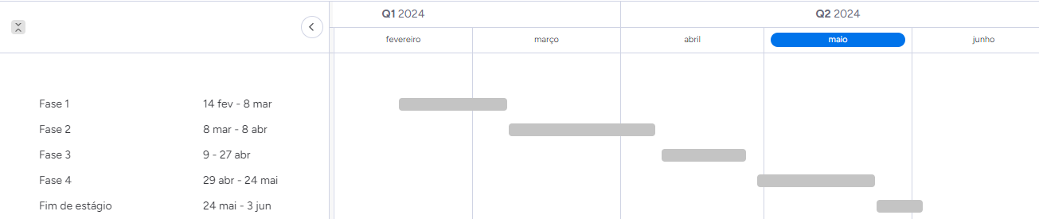

Figura 5 Diagrama de gantt

# Trabalho Desenvolvido

Fase 1: Durante a primeira fase do estágio, foram realizadas diversas atividades com o objetivo de integrar e desenvolver habilidades técnicas necessárias para a implementação de um sistema de leitura RFID e manipulação de dados utilizando C# e SQL. A fase inicial começou com uma primeira reunião de integração com a equipa de Recursos Humanos, onde foram apresentados os procedimentos internos da empresa, algumas políticas de segurança e conduta.

Seguiu-se uma reunião detalhada com o supervisor do estágio para definir os objetivos específicos, atividades a serem realizadas e as expectativas para cada fase do estágio.

Um dos primeiros passos técnicos a pedido do supervisor da empresa foi a realização de uma pesquisa abrangente sobre a tecnologia RFID, incluindo seus princípios de funcionamento, aplicações práticas e os componentes necessários para a implementação de um sistema de leitura RFID.

Durante este tempo de pesquisa sobre leitores RFID e suas respetivas tecnologias, realizei uma imersão na linguagem de programação C#. Isso incluiu a leitura de documentação, tutoriais e a prática de exercícios em algumas ferramentas como o Microsoft Learn, para me familiarizar com a sintaxe e as funcionalidades da linguagem, visto que não tinha tido contato com essa linguagem até o momento.

Para complementar meu conhecimento em manipulação de dados, li e estudei a documentação sobre SQL, focando em comandos essenciais como INSERT, UPDATE, DELETE e SELECT. Realizei diversos testes práticos utilizando queries SQL para manipulação de dados em uma base de dados de teste, aplicando o conhecimento teórico de forma prática. Aproveitei este tempo de pesquisa também para fazer a tabela de requisitos de acordo com o e-mail sobre a Fase 1 enviado pelo supervisor e desenvolvi uma primeira versão do fluxograma para melhor compreensão do desenvolvimento da Fase 1.

Um marco importante foi o primeiro contato com o leitor RFID para a realização de fases futuras, incluindo a sua configuração inicial e testes básicos para garantir o seu funcionamento adequado. A leitura e análise da documentação técnica do leitor RFID foram realizadas para entender as suas especificações, modos de operação e métodos de integração com sistemas de *software*.

Finalmente, desenvolvi a "App de Teste SQL", uma aplicação em C# com um formulário que permite as operações básicas de manipulação de dados (INSERT, UPDATE, DELETE e SELECT) utilizando *queries* SQL. Esta aplicação facilita a manipulação inicial dos dados de produção, permitindo que os utilizadores insiram, atualizem, excluam e consultem os dados de forma direta e eficiente.

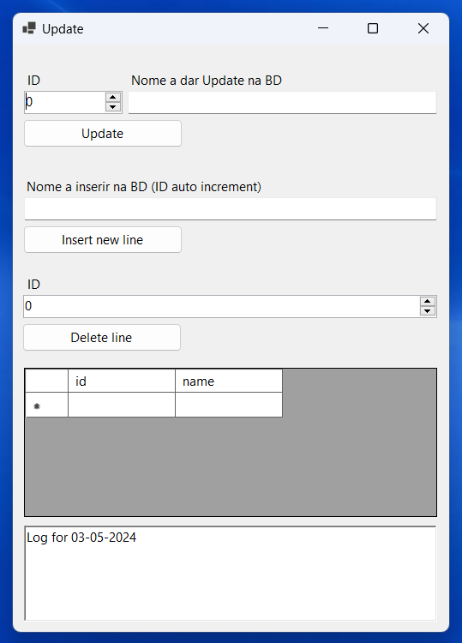

Figura 6 interface projeto fase 1

A cada dia que passa, caso o ficheiro de *logs* do respetivo dia não exista, o programa automaticamente cria um novo ficheiro com a formatação automática para que o utilizador não precise de fazer qualquer tipo de configuração e formatação deste ficheiro:

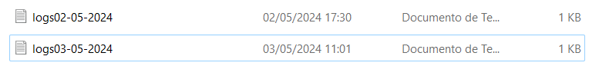

Figura 7 ficheiros *log*

Este sistema foi criado de forma em que casos futuros de manutenção ou de verificação de alguns erros em relação a base de dados possam ser rapidamente verificados e analisados no ficheiro de *logs* do próprio dia visto que cada *querie* executada fica guardada no ficheiro com a respetiva data, hora, *querie* e *id* da linha na tabela:

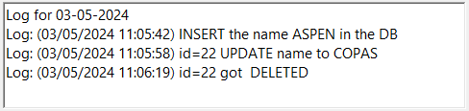

Figura 8 leitura do ficheiro *log* diário

Fase 2: Na segunda fase do estágio, o foco principal foi a integração e manipulação de dados entre a aplicação em C# e o sistema de leitura RFID, bem como a criação e interação entre tabelas e uma base de dados.

Inicialmente, estabeleci conexão com a base de dados, garantindo que a aplicação pudesse interagir corretamente com as tabelas.

A conexão com o leitor RFID também foi uma etapa crucial. Configurei a comunicação entre o leitor RFID e o sistema, permitindo a leitura dos dados das tags RFID de forma precisa e eficiente.

Para esclarecer dúvidas e resolver problemas técnicos, foi realizado uma sessão de esclarecimento com o supervisor e colegas. Esta sessão foi fundamental para melhorar a compreensão do projeto e abordar questões específicas relacionadas com a base de dados e a forma como as *queries* eram feitas através do código em C#.

Com a integração do leitor RFID e a aplicação em C# concluída, configurei o envio dos dados lidos diretamente para a aplicação. Essa etapa envolveu ajustes no código para assegurar que os dados das *tags* fossem corretamente recebidos e armazenados.

Realizei diversos testes de leitura de *tags* RFID para verificar se as informações eram corretamente recebidas e processadas pela aplicação. Esses testes garantiram a funcionalidade e precisão do sistema de leitura.

Foram criadas duas tabelas principais:

* Tabela 1: [ID Ordem de Produção], [Número], [Artigo], [Quantidade]:



Figura 9 tabela 1 Fase 2

* Tabela 2: [ID Ordem de Produção], [ID Tag], [Data Leitura], [Hora Leitura], [Posto]:



Figura 10 tabela 2 Fase 2

Para facilitar a interação com essas tabelas, desenvolvi dois formulários distintos na aplicação. Um formulário foi destinado à entrada e consulta de dados da Tabela 1, enquanto o outro foi destinado à Tabela 2.

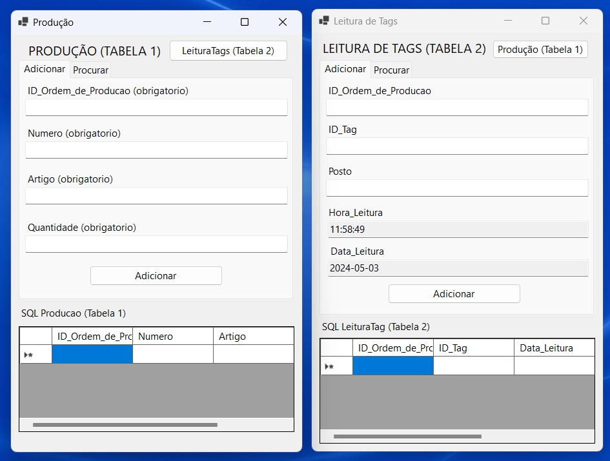

Figura 11 Interface do projeto Fase 2

Fase 3: Na terceira fase do estágio, concentrei-me na implementação de novas funcionalidades, otimização do código e melhoria da interface do sistema, com um foco particular na funcionalidade de arquivamento e uso de ficheiros de configuração.

Inicialmente, defini os requisitos da fase, detalhando as funcionalidades a serem implementadas e as melhorias necessárias no sistema.

Desenvolvi um fluxograma que mapeou o fluxo de dados e operações no sistema, desde a leitura das *tags* RFID até a apresentação dos dados num DataGrip e o arquivo das informações.

Uma das principais tarefas foi a implementação de um sistema de configuração utilizando ficheiros .ini. Isso permitiu que os parâmetros de arquivamento fossem definidos de forma flexível e facilmente ajustável, melhorando a usabilidade e permitindo a personalização da aplicação conforme as necessidades específicas dos utilizadores (como distância de leitura de *tags*, porta de leitura e *IP* ao qual o programa esta a tentar estabelecer conexão com o leitor RFID).

Realizei uma revisão completa do código, identificando e corrigindo erros que poderiam afetar o desempenho e a funcionalidade da aplicação. Além disso, otimizei o código para melhorar a eficiência e a velocidade de processamento pois estavam a ocorrer alguns erros devido ao tempo que o programa estava a demorar para receber as informações das *tags* lidas.

O programa foi ajustado para receber a leitura das *tags* RFID e apresentar os dados num DataGrip, permitindo a visualização clara e organizada dos dados lidos.

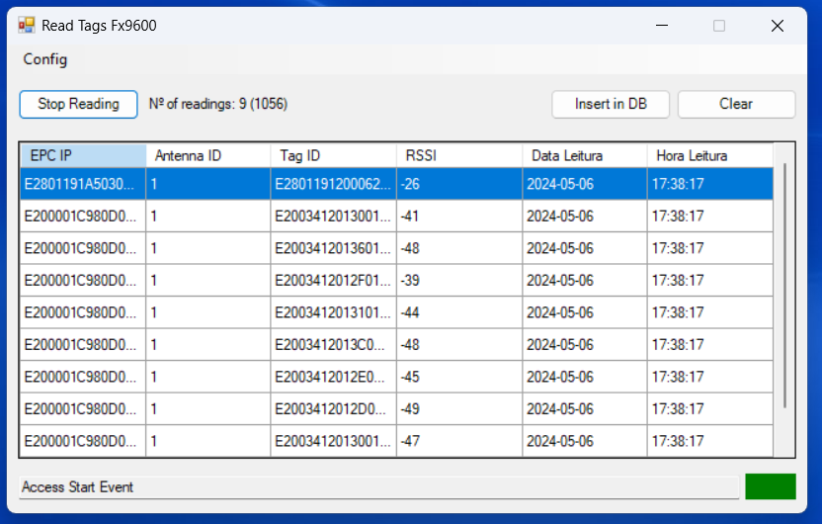

Figura 12 interface do projeto Fase 3

Após implementar e testar as novas funcionalidades, revi e atualizei o fluxograma inicial, criando uma nova versão do fluxograma. Este fluxograma refletiu com precisão as operações atualizadas do sistema, proporcionando uma visão clara e atualizada do fluxo de dados e processos.

Algumas das funcionalidades mais específicas do programa como a aba de configurações onde o utilizador estabelece conexão como leitor RFID e desconectar:

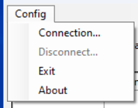

Figura 13 *Dropdown* Config

Na aba “About” o utilizador pode ver o IP e a porta do leitor cujo programa está a tentar estabelecer conexão e as respetivas definições de leitura como o RSSI que é o valor que o utilizador da “set” como valor máximo de força/distância da leitura de etiquetas

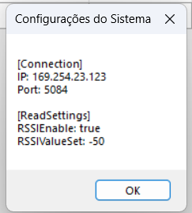

Figura 14 leitura do ficheiro config.ini

O programa possui ainda alguns pontos visuais de informação para o utilizador como o número de *tags* lidas:



Figura 15 interface visual do número de *tags* lidas

Fase 4: Na quarta fase do estágio, concentrei-me no desenvolvimento colaborativo de funcionalidades, planeamento detalhado, documentação abrangente, testes rigorosos e correções de *bugs*. Iniciamos a fase com a receção de *feedback* detalhado sobre a Fase 3, que orientou as melhorias e correções necessárias. A visita ao Polo 1 (linhas de produção e armazém mais isolados da produção principal da empresa sendo um ambiente mais controlados para a implementação do nosso projeto) permitiu-nos entender melhor o ambiente e os requisitos práticos do sistema em desenvolvimento, formulando decisões importantes para a continuidade do projeto.

Eu e meu colega de estágio, Paulo Santos, realizamos o planeamento da Fase 4, integrando as nossas tarefas da Fase 3 com os novos requisitos. Desenvolvemos uma documentação abrangente que inclui:

* **Fluxogramas:** Mapeamento dos processos.
* **Análise de Requisitos:** Detalhamento das funcionalidades necessárias.
* **Relatório de Testes:** Documentação dos testes realizados.

Além disso, desenvolvemos os seguintes diagramas e documentos:

* **Diagrama de Base de Dados:** Criado por mim, especificando a estrutura da base de dados.
* **Diagrama de Classes:** Desenvolvido conjuntamente para mostrar a estrutura do código.
* **Diagrama de Casos de Uso:** Criado por mim, ilustrando as interações do utilizador com o sistema.
* **Manual de Utilizador:** Criado pelo Paulo, fornecendo instruções claras para os utilizadores.

Também desenvolvemos:

* **Documentos de Materiais Necessários:** Elaborado em conjunto, listando todos os materiais requeridos.
* **Funções da Aplicação:** Detalhadas pelo Paulo, explicando as funcionalidades do sistema.
* **Informações das Tabelas da Base de Dados:** Elaboradas por mim, explicando as tabelas utilizadas.
* **Plantas dos Planos de Montagem do Projeto:** Criadas pelo Paulo, detalhando a montagem do sistema.

Criei a tabela “dbo.LeituraTag_FX96000” para armazenar leituras de *tags* RFID, enquanto o Paulo conduziu a criação das tabelas “dbo.tableModelInfo” e “dbo.tableReadInfo” para armazenar informações adicionais.

Implementei a lógica de leitura do RFID, garantindo a captura precisa dos dados das *tags*, enquanto Paulo desenvolveu a lógica de funcionalidades da aplicação, integrando diversas funcionalidades necessárias. A lógica de adicionar dados à aplicação foi implementada conjuntamente para assegurar a inserção correta de dados, e a lógica de adicionar dados às devidas tabelas foram desenvolvidas também em conjunto, distribuindo os dados corretamente nas tabelas. Também implementei a lógica de eliminação de dados das tabelas, permitindo a remoção de dados conforme necessário, enquanto a lógica de procurar dados nas tabelas foi desenvolvida em colaboração para facilitar a busca e recuperação de informações.

Nesta fase, fui responsável pela parte da leitura de *tags*, enquanto Paulo cuidou da parte das informações sobre os postos de trabalho como id de produção, quantidade diária, artigo e ID serie. Esta divisão de tarefas permitiu um desenvolvimento mais focado e eficiente, com cada um de nós a contribuir com funcionalidades específicas para o projeto.

Realizámos uma fase extensiva de testagem, documentando todos os testes e materiais utilizados. Identificámos e corrigimos diversos bugs, garantindo que o sistema estivesse a funcionar conforme esperado. Realizámos os testes mais básicos para assegurar que a aplicação funcionasse corretamente e elaborámos toda a documentação necessária. No entanto, a fase de testagem completa não pôde ser realizada, pois não tivemos a oportunidade de implementá-la em ambiente de linha de produção.

A quarta fase do estágio foi marcada pela interação colaborativa, planeamento detalhado e documentação completa. As atividades realizadas, desde a receção de *feedback* até à implementação de novas funcionalidades e a realização de testes rigorosos, contribuíram significativamente para a conclusão do projeto.

O trabalho em equipa com meu colega Paulo Santos foi essencial para o sucesso desta fase, permitindo a complementação de habilidades e a entrega de um sistema robusto e funcional.

Ao abrir a aplicação optamos pela abordagem de abrir logo no preenchimento de dados da ordem de Produção de modo a facilitar ao utilizador rapidez e fácil acesso:

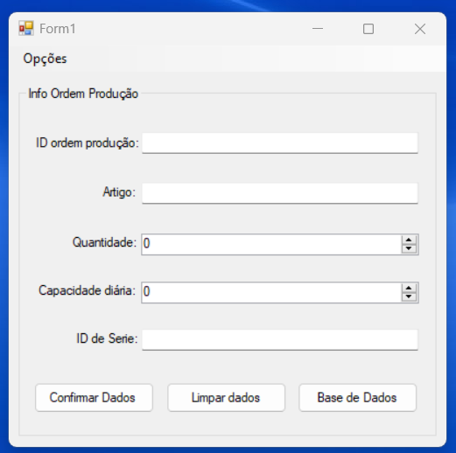

Figura 16 *Form info* ordem Produção Fase 4

Mais uma vez referindo que como este projeto é a complementação da minha fase 3 com a fase 3 do meu colega de estágio temos aqui alguma abordagem parecidas e já justificadas anteriormente como a aba “sobre”:

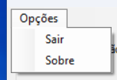

Figura 17 *Dropdown* Opções

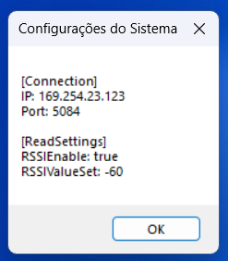

Figura 18 Leitura do ficheiro config.ini

O utilizador também pode clicar no botão “Base de Dados” ao abrir a aplicação e terá acesso a todas as informações existentes nas 3 tabelas necessárias para este projeto, optamos mais uma vez por uma abordagem simples, mas com todas as informações necessárias no mesmo formulário:

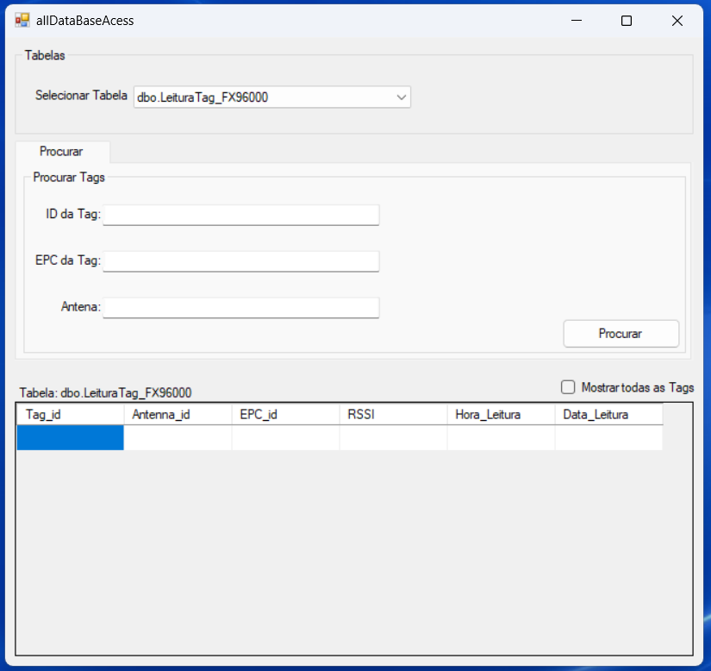

Figura 19 interface de visualização de todas as tabelas da BD

O utilizador tem ao seu dispor um *dropdown* onde aparecem todas as tabelas na base de dados:

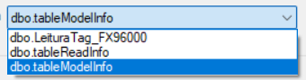

Figura 20 *Dropdown* dinâmico com as tabelas da BD

Ao escolher a tabela pretendida o utilizador terá ao seu dispor a opção de procura em que as opções de pesquisa mudam de acordo com a tabela selecionada e em baixo possui um DataGrip que mostra os resultados da pesquisa efetuada:

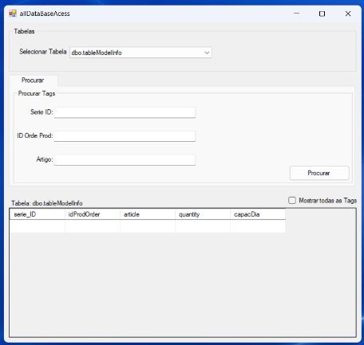

Figura 21 interface tabela ModelInfo

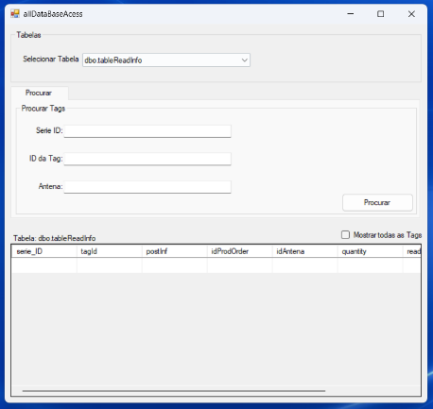

Figura 22 interface tabela ReadInfo

Após o preenchimento dos dados da ordem de produção, ao clicar no botão para a confirmação dos dados abrirá um *pop-up* com todos os dados preenchidos para um segundo “check” por parte do utilizador para evitar erros. Depois dos dados confirmados, o programa entrará automaticamente em modo de leitura:

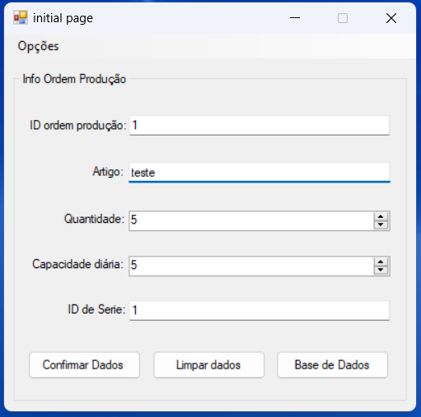

Figura 23 Teste de preenchimento dos dados de Produção

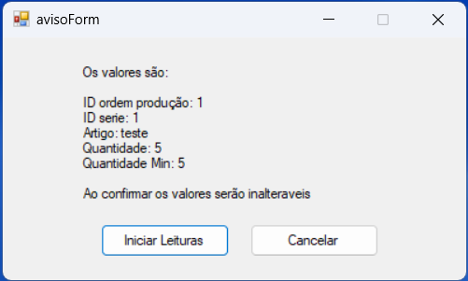

Figura 24 *Form* de aviso para verificação dos dados inseridos

Após a confirmação, o leitor entrará automaticamente em modo de leitura e preencherá as tabelas de acordo com a informação previamente inserida. Este modo de leitura será interrompido quando atingir a "quantidade" especificada ou quando o utilizador clicar em "Parar Leitura", permitindo assim a retomada do objetivo estipulado assim que as condições forem atendidas:

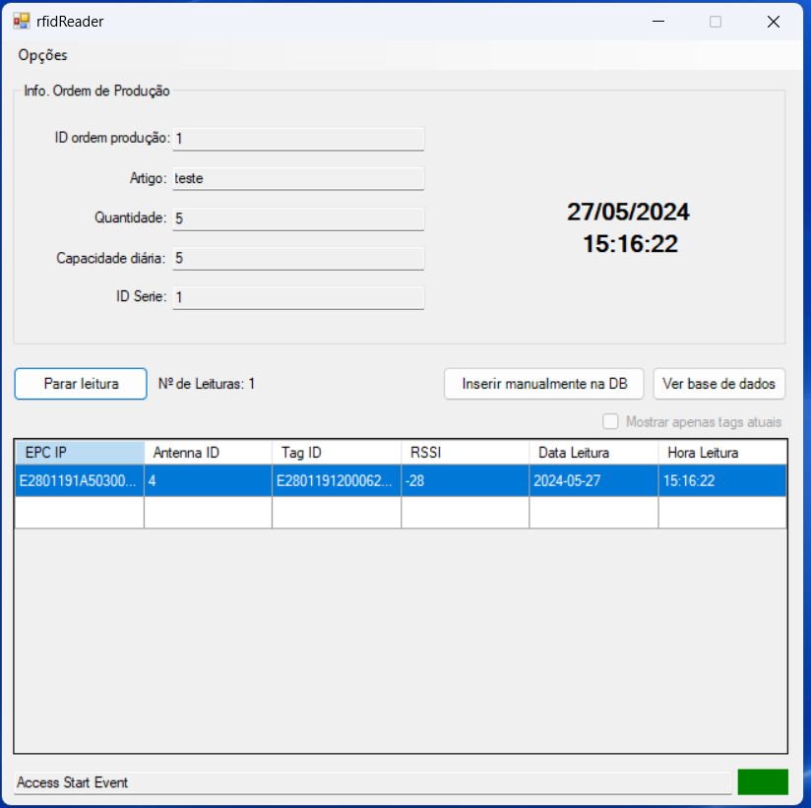

Figura 25 Teste de leitura de *tags* Fase 4

Durante o processo de leitura, o utilizador pode visualizar em tempo real as atualizações feitas nas três tabelas da base de dados. Além disso, o utilizador pode realizar algumas consultas, como adicionar registos à tabela de leituras, preenchendo completamente os seguintes campos: ID da *tag*, EPC das *tags* e a antena do posto caso contrário não irá conseguir realizar a adição:

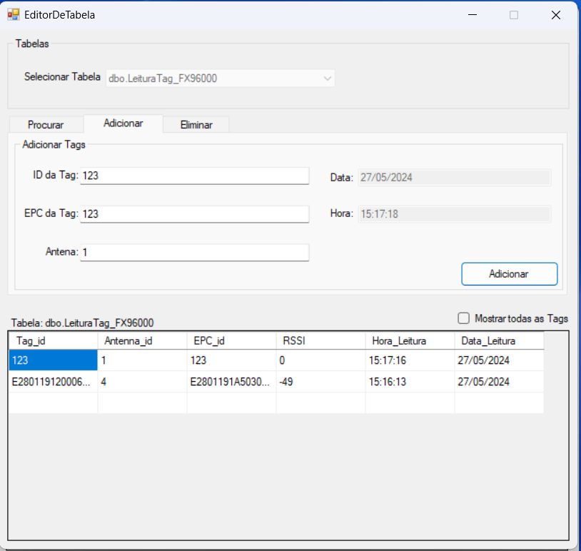

Figura 26 Inserção manual de *tags*

Também é possível realizar a pesquisa preenchendo os seguintes campos: ID da *tag*, EPC da *tag* e a antena do posto, permitindo diferentes combinações de acordo com os dados disponíveis. Não é obrigatório que todos os campos estejam preenchidos:

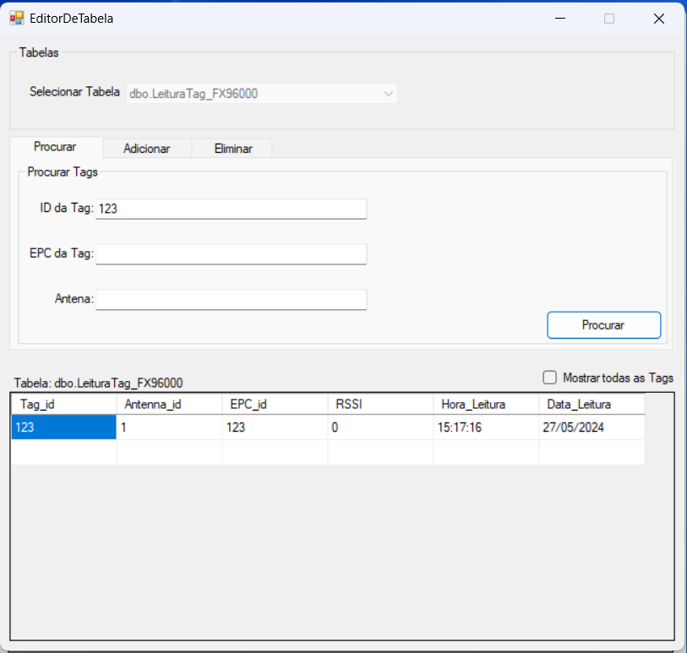

Figura 27 Pesquisa de *tags* Fase 4

Caso ocorra a deteção de uma *tag* indesejada durante a leitura (tag lidas antes do tempo ou tags lidas por engano), o utilizador pode eliminar a *tag* correspondente conforme necessário:

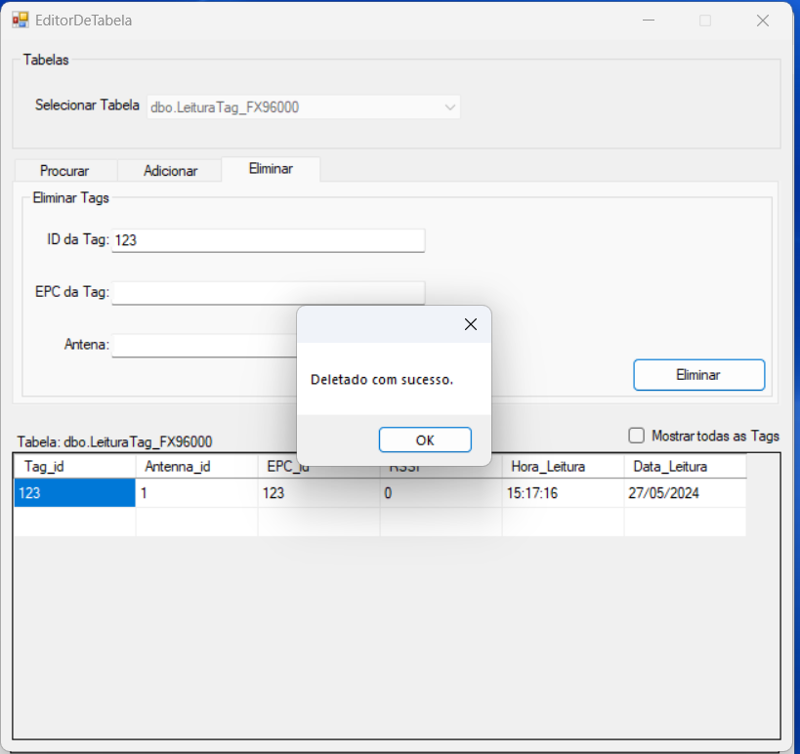

Figura 28 Eliminação de *tags* Fase 4

Após a quantidade desejada ser atingida, um aviso será exibido informando que a quantidade do produto foi alcançada e que o sistema retornará ao formulário inicial para o preenchimento de novos dados de produção:

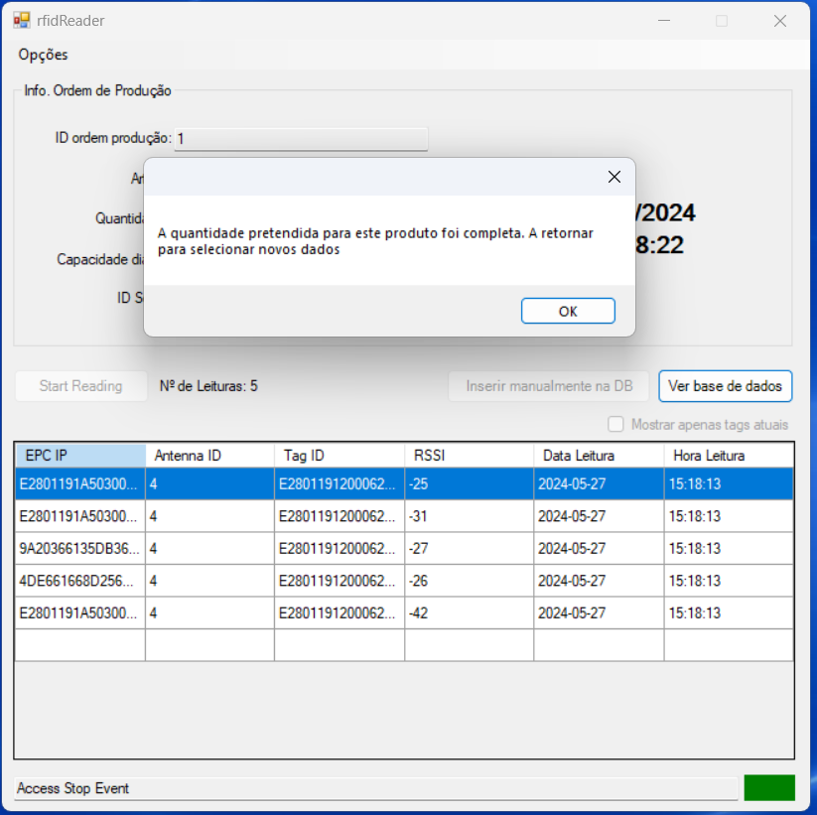

Figura 29 *Pophup* de aviso de número de produção atingido com sucesso

## Requisitos implementados

### Requisitos Fase 1:

**Requisitos funcionais**

Tabela 1 Requisitos funcionais Fase 1

|  |  |  |
| --- | --- | --- |
| Identificado | Requisito | Classificação |
| RF01 | -Estabelecer uma conexão com a base de dados através do formulário. | Essencial |
| RF02 | -Permitir a inserção de dados numa tabela da base de dados através de campos de entrada no formulário (Ex: Nome)  -ID autoincriminado para evitar atrasos e enganos de preenchimento de dados. | Essencial |
| RF03 | -Permitir atualizar dados de uma tabela da base de dados através de campos de entrada no formulário (EX:ID,Nome) | Essencial |
| RF04 | -Permitir a eliminação de dados de uma tabela através de campos de entrada no formulário (Ex: ID) | Essencial |
| RF05 | -Apos cada consulta realizada ira ser fornecido feedback visual para o utilizador. | Importante |
| RF06 | -Realização da criação de um ficheiro diário de logs para dar feedback futuro com o armazenamento dos dados no seguinte formato:  *INSERT-"((DATA/HORA),"ID", INSERT the name "campo preenchido " in the DB)"  *DELETE-"((DATA/HORA),"ID" got DELETED)" *UPDATE-"((DATA/HORA),"ID", UPDATE name to "campo preenchido ")" | Importante |
| RF07 | Utilização de um arquivo “. JSON” para evitar qualquer tipo de credenciais diretamente no código, proporcionando maior praticidade para utilização do mesmo código em diferentes bases de dados e proteção. | Importante |

**Requisitos não funcionais**

Tabela 2 Requisitos não funcionais Fase 1

|  |  |  |
| --- | --- | --- |
| Identificado | Requisito | Classificação |
| RNF01 | -Garantir que as credenciais de acesso à base de dados são armazenadas de forma segura no arquivo. JSON. | Essencial |
| RNF02 | -Garantir que as consultas ao base de dados sejam eficientes e rápidas | Essencial |
| RNF03 | -Projetar o formulário de entrada de dados de forma intuitiva e amigável para o utilizador | Essencial |
| RNF04 | -Fornecer mensagens de erro claras e informativas em caso de falha na execução das consultas ou problemas de conexão com a base de dados | Essencial |
| RNF05 | -Estruturar o código de forma organizada para facilitar futuras atualizações e manutenção | Importante |

### Requisitos Fase 2:

**Requisitos funcionais**

Tabela 3 Requisitos funcionais Fase 2

|  |  |  |
| --- | --- | --- |
| Identificado | Requisito | Classificação |
| RF01 | -Estabelecer conexão com a base de dados através do formulário | Essencial |
| RF02 | (Form1) Campo para inserir o número da ordem de produção. | Essencial |
| RF03 | (Form1) Campo para inserir o artigo relacionado à ordem. | Essencial |
| RF04 | (Form1) Campo para inserir a quantidade relacionada à ordem. | Essencial |
| RF05 | (Form1) Campo para pesquisar na base de dados através do número da ordem de produção | Essencial |
| RF06 | (Form2) Campo para selecionar a ordem de produção (provavelmente uma lista de seleção ou um campo de pesquisa). | Essencial |
| RF07 | (Form2) Campo para inserir o ID da tag lida. | Essencial |
| RF08 | (Form2) Campo com data da leitura automático para evitar atrasos e enganos de preenchimento de dados. | Importante |
| RF09 | (Form2) Campo com hora da leitura automático para evitar atrasos e enganos de preenchimento de dados. | Importante |
| RF10 | (Form2) Campo para inserir o posto onde a leitura foi realizada. | Essencial |
| RF11 | (Form2) Campo para pesquisar na base de dados através do número da ordem de produção | Essencial |

**Requisitos não funcionais**

Tabela 4 Requisitos não funcionais Fase 2

|  |  |  |
| --- | --- | --- |
| Identificado | Requisito | Classificação |
| RNF01 | -O sistema deve fornecer feedback ao utilizador sobre campos obrigatórios não preenchidos. | Essencial |
| RNF02 | -O sistema deve permitir a visualização dos registos inseridos na base de dados em ambos os formulários. | Essencial |
| RNF03 | -O sistema deve fornecer opções de navegação clara para alternar entre os formulários. | Essencial |
| RNF04 | -Fornecer mensagens de erro claras e informativas em caso de falha na execução das consultas ou problemas de conexão com a base de dados | Essencial |
| RNF05 | -Estruturar o código de forma organizada para facilitar futuras atualizações e manutenção | Importante |

### Requisitos Fase 3:

**Requisitos funcionai**

Tabela 5 Requisitos funcionais Fase 3

|  |  |  |
| --- | --- | --- |
| Identificado | Requisito | Classificação |
| RF01 | -Estabelecer conexão com a base de dados através do formulário | Essencial |
| RF02 | - Implementar um método para ler as configurações do arquivo `.ini`. | Essencial |
| RF03 | - Criar uma interface de utilizadores que exiba as leituras em uma tabela. | Essencial |
| RF04 | -Implementar um botão para arquivar as linhas selecionadas na tabela de arquivo. | Essencial |
| RF05 | -Implementar a lógica para registar as leituras na tabela principal. | Essencial |
| RF06 | -Garantir que os registos selecionados existam antes de arquivá-los. | Essencial |

**Requisitos não funcionais**

Tabela 6 Requisitos não funcionais Fase 3

|  |  |  |
| --- | --- | --- |
| Identificado | Requisito | Classificação |
| RNF01 | -O sistema deve permitir a visualização dos registos inseridos na base de dados em ambos os formulários. | Essencial |
| RNF03 | -O sistema deve fornecer opções de navegação clara para alternar entre os formulários. | Essencial |
| RNF04 | -Fornecer mensagens de erro claras e informativas em caso de falha na execução das consultas ou problemas de conexão com a base de dados | Essencial |
| RNF05 | -Estruturar o código de forma organizada para facilitar futuras atualizações e manutenção | Importante |

### Requisitos Fase 4:

**Requisitos funcionais**

Tabela 7 Requisitos funcionais Fase 4

|  |  |  |
| --- | --- | --- |
| Identificado | Requisito | Classificação |
| RF01 | -Estabelecer conexão com a base de dados através do formulário | Essencial |
| RF02 | -Campo para inserir o número da ordem de produção. | Essencial |
| RF03 | -Campo para inserir o artigo relacionado à ordem. | Essencial |
| RF04 | -Campo para inserir a quantidade relacionada à ordem. | Essencial |
| RF05 | -Campo para pesquisar na base de dados através do número da ordem de produção | Essencial |
| RF06 | -Campo para selecionar a ordem de produção (provavelmente uma lista de seleção ou um campo de pesquisa). | Essencial |
| RF07 | -Campo para inserir o ID da tag lida. | Essencial |
| RF08 | -Campo com data da leitura automático para evitar atrasos e enganos de preenchimento de dados. | Importante |
| RF09 | -Campo com hora da leitura automático para evitar atrasos e enganos de preenchimento de dados. | Importante |
| RF10 | -Campo para inserir o posto onde a leitura foi realizada. | Essencial |
| RF11 | -Campo para pesquisar na base de dados através do número da ordem de produção | Essencial |
| RF12 | - O sistema deve permitir a criação de uma tabela de postos de controle. | Essencial |
| RF13 | - A tabela de postos de controle deve incluir campos para o nome do posto, a atividade associada ao posto, a capacidade diária mínima e o ID da antena. | Essencial |
| RF14 | - O sistema deve permitir a adição do posto onde a leitura está sendo realizada na tabela de movimento (leitura da tag). | Essencial |
| RF15 | -O sistema deve permitir a criação de relatórios com a leitura das tags por posto e por semana, mês ou ano. | Essencial |
| RF16 | - Implementar um método para ler as configurações do arquivo `.ini`. | Essencial |
| RF17 | - Criar uma interface de utilizadores que exiba as leituras em uma tabela. | Essencial |
| RF18 | -Implementar um botão para arquivar as linhas selecionadas na tabela de arquivo. | Essencial |
| RF19 | -Implementar a lógica para registar as leituras na tabela principal. | Essencial |
| RF20 | -Projetar uma tabela separada no base de dados para armazenar os registos arquivados. | Essencial |
| RF21 | -Implementar uma opção para visualizar o conteúdo da tabela de arquivo. | Essencial |
| RF22 | -Permitir a exclusão de registos da tabela principal e da tabela de arquivo. | Essencial |
| RF23 | -Garantir que os registos selecionados existam antes de arquivá-los. | Essencial |
| RF24 | - Possibilitar a busca e filtragem de registos na tabela na tabela de arquivo através do id da tag ,epc entre outros | Essencial |

**Requisitos não funcionais**

Tabela 8 Requisitos não funcionais Fase 4

|  |  |  |
| --- | --- | --- |
| Identificado | Requisito | Classificação |
| RNF01 | -O sistema deve fornecer feedback ao utilizador sobre campos obrigatórios não preenchidos. | Essencial |
| RNF02 | -O sistema deve permitir a visualização dos registos inseridos na base de dados em ambos os formulários. | Essencial |
| RNF03 | -O sistema deve fornecer opções de navegação clara para alternar entre os formulários. | Essencial |
| RNF04 | -Fornecer mensagens de erro claras e informativas em caso de falha na execução das consultas ou problemas de conexão com a base de dados | Essencial |
| RNF05 | -Estruturar o código de forma organizada para facilitar futuras atualizações e manutenção | Importante |

# Conclusões

O estágio proporcionou uma oportunidade valiosa para aplicar conhecimentos teóricos em um ambiente prático, permitindo a implementação de um sistema de leitura RFID e manipulação de dados utilizando C# e SQL. Através de cada fase do projeto, desenvolvi habilidades técnicas e adquiri uma compreensão profunda sobre a integração de sistemas de hardware e software. A colaboração com a equipa e o suporte do supervisor foram fundamentais para o sucesso do projeto, culminando em uma aplicação funcional e eficiente.

Durante a primeira fase, a introdução aos procedimentos internos da empresa e às políticas de segurança e conduta foi essencial para estabelecer uma base sólida. O desenvolvimento inicial focou-se na pesquisa abrangente sobre a tecnologia RFID e na aprendizagem da linguagem de programação C# e SQL. Esta fase preparatória foi crucial para entender os princípios de funcionamento dos leitores RFID manipulação de dados utilizando SQL e comunicação com o leitor RFID.

Na segunda fase, a integração entre a aplicação em C# e o sistema de leitura RFID foi um marco importante. Estabelecer a conexão com a base de dados e garantir a comunicação eficiente entre o leitor RFID e o sistema permitiu a leitura precisa dos dados das *tags* RFID. A criação e interação entre tabelas na base de dados, bem como a configuração do envio de dados lidos diretamente para a aplicação, foram passos decisivos para a funcionalidade do sistema.

A terceira fase do estágio concentrou-se na implementação de novas funcionalidades, otimização do código e melhoria da interface do sistema. A introdução de um sistema de configuração utilizando ficheiros .ini e a revisão completa do código resultaram em melhorias significativas na usabilidade e desempenho da aplicação. A visualização dos dados em tempo real através de um DataGrip e a estruturação do fluxo de dados foram aprimoradas, proporcionando uma experiência mais intuitiva para o utilizador.

A quarta e última fase do estágio foi marcada pelo desenvolvimento colaborativo de funcionalidades, planeamento detalhado, documentação abrangente, testes rigorosos e correções de *bugs*. O *feedback* recebido e a visita ao Polo 1 foram fundamentais para ajustar o sistema às necessidades práticas do ambiente de produção. A colaboração com o colega de estágio, Paulo, foi essencial para dividir tarefas de forma eficiente e complementar habilidades.

A documentação completa, incluindo fluxogramas, diagramas de base de dados e de classes, além do manual de utilizador, forneceu uma base sólida para a revisão e ajustes finais do sistema.

Este estágio não só permitiu a aplicação de conhecimentos teóricos em contexto prático, mas também destacou a importância do trabalho em equipa e da comunicação eficaz. A experiência adquirida durante o desenvolvimento do sistema de leitura RFID e manipulação de dados será extremamente valiosa para futuras oportunidades profissionais. O projeto proporcionou uma visão holística do ciclo de desenvolvimento de software, desde a pesquisa e planeamento até a implementação, testes e documentação, preparando-me para enfrentar desafios semelhantes no futuro.

## Forças

**Aprendizagem e Adaptação:** Demonstrei capacidade de aprender e de me adaptar a novas tecnologias e linguagens de programação, especialmente com C# e SQL, essenciais para o desenvolvimento do sistema. Integração de Sistemas: Concluí com sucesso a integração entre o leitor RFID e a aplicação em C#, garantindo uma comunicação eficiente e precisa. Documentação Abrangente: Produzi documentação detalhada, incluindo fluxogramas, diagrama de base de dados, e manuais de utilizadores, proporcionando uma visão clara e estruturada do sistema. Colaboração e Trabalho em Equipa: A colaboração eficaz com o meu colega de estágio e o supervisor resultou num desenvolvimento mais eficiente e focado.

**Colaboração e Trabalho em Equipa:** A colaboração eficaz com o colega de estágio e o supervisor resultou num desenvolvimento mais eficiente e focado.

## Limitações

**Tempo de Resposta:** Durante os testes, identificamos que o tempo de resposta para a leitura das *tags* pode ser melhorado, necessitando de otimizações adicionais no código.

**Complexidade do Código:** A complexidade crescente do código pode dificultar a manutenção futura, exigindo uma revisão contínua e melhorias na organização do código.

**Capacidade de Escalabilidade:** O sistema atual é funcional para o escopo do estágio, mas a escalabilidade para ambientes de produção maiores pode exigir ajustes adicionais.

## Trabalho Futuro

**Otimização de Desempenho:** Realizar uma análise detalhada do código para identificar e implementar melhorias de desempenho, especialmente no tempo de resposta para leitura de *tags* RFID.

**Teste em Ambientes Reais:** Conduzir testes extensivos em ambientes reais e variados para validar a robustez e eficiência do sistema, ajustando conforme necessário.

**Melhoria da Interface do Utilizador:** Aprimorar a interface dos utilizadores para torná--la mais intuitiva e *user-friendly*, considerando *feedback* dos utilizadores finais.

**Automatização de Processos:** Implementar mais funcionalidades automatizadas, como alertas e notificações baseados em eventos específicos (ex.: quantidade de produtos atingida).

**Integração com Outros Sistemas:** Explorar a integração do sistema com outras plataformas e sistemas de gestão empresarial (ERP), ampliando sua aplicabilidade e funcionalidade.

**Segurança e Privacidade:** Implementar medidas adicionais de segurança para proteger os dados manipulados pelo sistema, garantindo conformidade com normas de proteção de dados.

# Referências

## Lista de Referências

ZEBRA. empresa de produção de impressoras térmicas, RFID, e de etiquetas de códigos de barras. Disponível em: <https://www.zebra.com>

ZEBRA Docs. Documentação online para ferramentas e utilitários de desenvolvedor da Zebra Technologies. Disponível em: <https://techdocs.zebra.com>

MICROSOFT learn. Comunidade de desenvolvedores estudantes da Microsoft. Disponível em: <https://learn.microsoft.com>

STACK OVERFLOW. Comunidade online para desenvolvedores aprenderem, compartilharem seu conhecimento de programação e construírem suas carreiras. Disponível em: <https://stackoverflow.com>

GITHUB. Plataforma de hospedagem de código-fonte e arquivos com controle de versão usando o Git. Disponível em: <https://github.com>

OPENAI. Laboratório de pesquisa de inteligência artificial estadunidense. Disponível em: <https://openai.com>

CODEPROJECT. Comunidade para programadores de computador com artigos sobre diferentes tópicos e linguagens de programação. Disponível em: <https://www.codeproject.com>

MONDAY. Sistema operacional de trabalho que permite que as organizações criem aplicativos personalizados de fluxo de trabalho em um ambiente sem código. Disponível em: <https://monday.com>

DIAGRAMS.NET. Software de desenho gráfico multiplataforma. Disponível em: <https://app.diagrams.net>

WIKIPÉDIA. Projeto de enciclopédia multilíngue de licença livre, baseado na web e escrito de maneira colaborativa. Disponível em: <https://pt.wikipedia.org>

VISUAL STUDIO CODE. Editor de código-fonte desenvolvido pela Microsoft para Windows. Disponível em: <https://pt.wikipedia.org>

FIGMA. editor gráfico de vetor e prototipagem de projetos de design. Disponível em: <https://www.figma.com>

REDDIT. Classificação de conteúdo e rede social de fóruns. Disponível em: <https://www.reddit.com>

# Anexos

<https://github.com/justlini/Estagio.git>